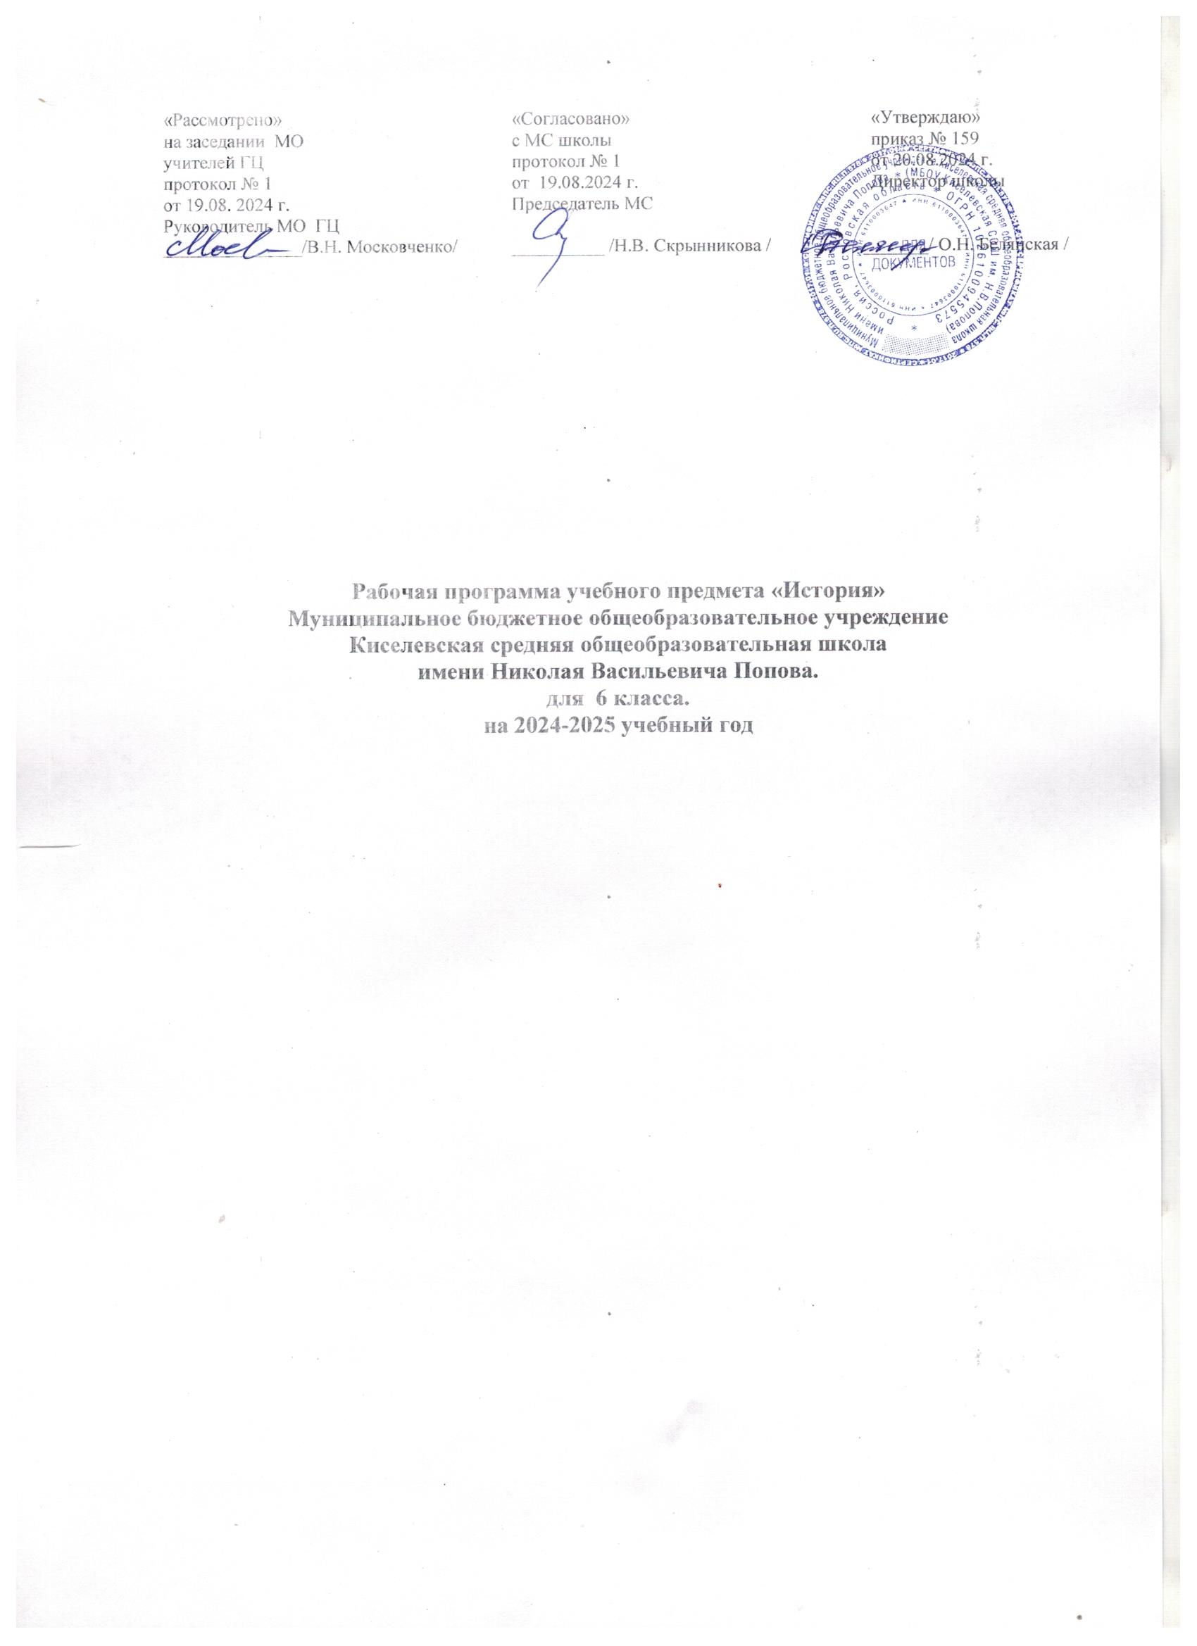

Пояснительная записка.
Рабочая программа учебного курса «История» в 6 классе разработана на основе следующих нормативно-правовых документов:

1.Федеральная образовательная программа основного общего образования
2.Федеральная рабочая программа основного общего образования по предмету «История».
3.Учебный план МБОУ Киселевской СОШ им. Н.В.Попова на 2023-2024 уч. год
4. История. 6 класс/А.В. Торкунова Москва: Просвещение,2023

Срок реализации программы: 2024-2025 учебный год (1 год)
ОБЩАЯ ХАРАКТЕРИСТИКА УЧЕБНОГО ПРЕДМЕТА «ИСТОРИЯ»

Место предмета «История» в системе школьного образования определяется его познавательным и мировоззренческим значением, воспитательным потенциалом, вкладом в становление личности молодого человека. История представляет собирательную картину жизни людей во времени, их социального, созидательного, нравственного опыта. Она служит важным ресурсом самоидентификации личности в окружающем социуме, культурной среде от уровня семьи до уровня своей страны и мира в целом. История дает возможность познания и понимания человека и общества в связи прошлого, настоящего и будущего.

ЦЕЛИ ИЗУЧЕНИЯ УЧЕБНОГО ПРЕДМЕТА «ИСТОРИЯ»

Целью школьного исторического образования является формирование и развитие личности школьника, способного к самоидентификации и определению своих ценностных ориентиров на основе осмысления и освоения исторического опыта своей страны и человечества в целом, активно и творчески применяющего исторические знания и предметные умения в учебной и социальной практике. Данная цель предполагает формирование у обучающихся целостной картины российской и мировой истории, понимание места и роли современной России в мире, важности вклада каждого ее народа, его культуры в общую историю страны и мировую историю, формирование личностной позиции по отношению к прошлому и настоящему Отечества.
Задачами изучения истории являются:
- формирование у молодого поколения ориентиров для гражданской, этнонациональной, социальной, культурной самоидентификации в окружающем мире;
- овладение знаниями об основных этапах развития человеческого общества, при особом внимании к месту и роли России во всемирно-историческом процессе;
- воспитание учащихся в духе патриотизма, уважения к своему Отечеству – многонациональному Российскому государству, в соответствии с идеями взаимопонимания, согласия и мира между людьми и народами, в духе демократических ценностей современного общества;
- развитие способностей учащихся анализировать содержащуюся в различных источниках информацию о событиях и явлениях прошлого и настоящего, рассматривать события в соответствии с принципом историзма, в их динамике, взаимосвязи и взаимообусловленности;
- формирование у школьников умений применять исторические знания в учебной и внешкольной деятельности, в современном поликультурном, полиэтничном и многоконфессиональном обществе.

МЕСТО УЧЕБНОГО ПРЕДМЕТА «ИСТОРИЯ» В УЧЕБНОМ ПЛАНЕ

На изучение предмета «История» в 6 классе отводится 68 часов (2 часа в неделю).

В соответствии с учебным календарным графиком МБОУ Киселевской СОШ им. Н.В. Попова, обеспечено выполнение рабочей программы в полном объеме за счет повторения. Фактическое количество за год – 65 часов.

